**Escuela Normal de Educación Preescolar**

**Licenciatura en educación preescolar.**

**Ciclo escolar 2020-2021**



**Maestra:** Dra. Gloria Elizabeth Martínez Rivera

**Materia:** Tutoría.

**UNIDAD DOS**

**Tema:** Manejo de emociones.

**Alumna:** Mariana Guadalupe Gaona Montes #6

**3° “A”**

**Sexto semestre.**

Saltillo, Coahuila. 27/05/2021



|  |  |
| --- | --- |
| **Tema** | **La emociones** |
| **Propósito** | **El estudiante conocerá e identificará emociones en lo que lo rodean. Esto le puede ayudar a incrementar la capacidad de empatía con los demás, a desarrollar habilidades sociales y a aumentar la interacción efectiva y asertiva con y entre los demás** |
| **Actividad** | **Realizar las actividades que se presentan a continuación** |
| **Rúbrica** | **Realizar de manera consiente cada una de las actividades y entregarlas a tiempo o por correo**  **Trasladar la información a documento Word en donde puedas colocar la portada el contenido y la conclusión de la actividad** |
| **Fecha de entrega** | **Jueves 27 de mayo del 2021.** |

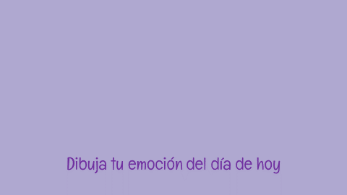

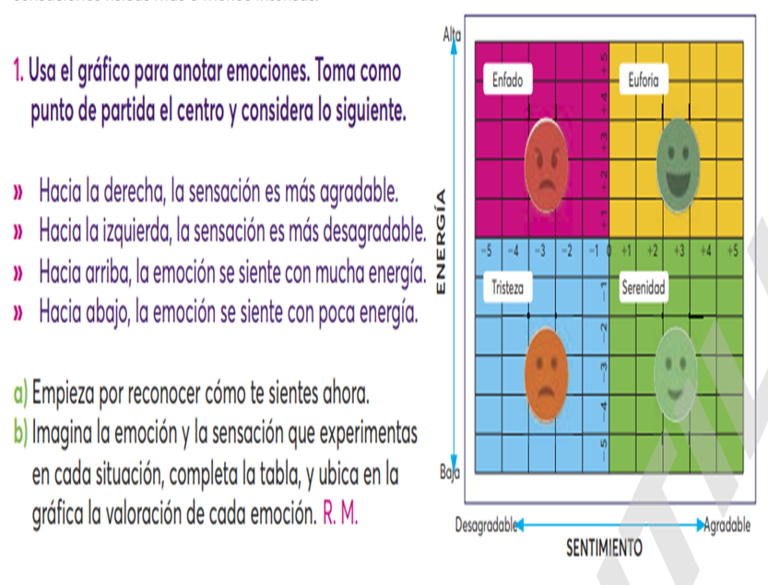

|  |  |  |  |  |  |  |  |  |  |
| --- | --- | --- | --- | --- | --- | --- | --- | --- | --- |
|  |  |  |  |  |  |  |  |  | Iphone, Emoji, La Tristeza imagen png - imagen transparente descarga  gratuita |
|  |  |  |  |  |  |  |  |  |  |
|  |  |  |  |  |  |  |  |  |  |
|  |  |  |  |  |  |  |  |  |  |
| Emoji ira emoticon smiley emoción, emoji, cara, naranja, fondo de pantalla  de la computadora png | Klipartz |  |  |  |  |  |  |  |  |  |
|  |  |  |  |  |  |  |  |  | La Emoción descarga gratuita de png - La Emoción De Seis Segundos  Psicología Hecho - las emociones imagen png - imagen transparente descarga  gratuita |
|  |  |  |  |  |  |  |  |  |  |
|  |  |  |  |  |  |  |  |  |  |
|  |  |  |  |  |  |  |  |  |  |
| Emoji descarga gratuita de png - iPhone Emoji para iOS de Apple 11 - emojis  imagen png - imagen transp… | Imágenes de emojis, Emojis de iphone, Emojis  para whatsapp |  |  |  |  |  |  |  |  |  |

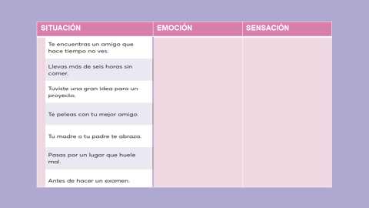

Sensación de vomitar y ganas de ir al baño.

Ardor en la nariz y ganas de vomitar por el olor insoportable.

Mi mente se despeja y solo disfruto el momento.

Escalofríos y no poder conciliar el sueño.

Ganas de contárselo a mi familia.

Dolor en estómago y sin ganas de platicar con alguien.

Ganas de gritar por la emoción, al verlo de nuevo, después de tanto tiempo.

**Euforia**

**Ansiedad**

**Felicidad**

**Tristeza**

**Serenidad**

**Asco**

**Preocupación**

**Conclusión**

Es importante que como futuras docentes podamos detectar nuestras emociones y regularlas, pues seremos el ejemplo de los pequeños y quienes ayudaremos a que aprendan a regular sus propias emociones.

Queda claro, que cuando aprendemos a regulas nuestras emociones o estamos en procesos de hacerlo, nos ayudará a poder resolver problemas o situaciones complicadas de una mejor manera para poder sentirnos mejor, y los más importante, que no dañaremos a los demás con nuestros impulsos o palabras que puedan herir sus sentimientos.

Además, nos permite sentirnos en calma y serenidad, pensando las cosas con mucha más claridad, dejando de lado las emociones desagradables.

De acuerdo con la actividad que anteriormente se realizó, existen situaciones que nos hacen sentir alguna emoción y por lo tanto provocar sensaciones, es importante alejarnos de algunas sensaciones, como por ejemplo la sensación de querer vomitar antes de presentar un examen, ya que podría traer consecuencias malas en el momento, por eso es mejor guardar la calma y pensar en que todo saldrá bien.